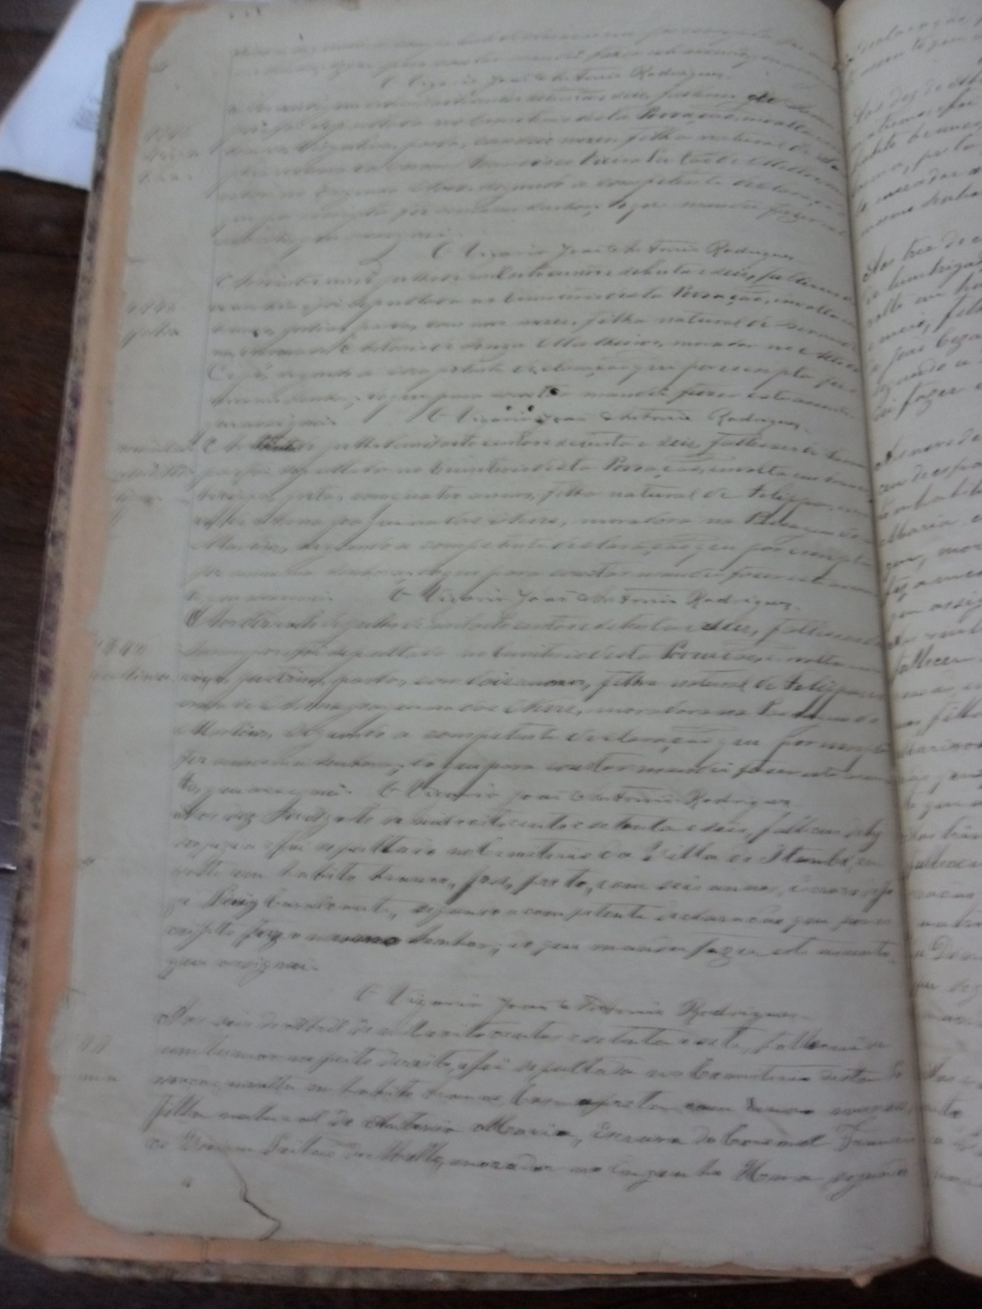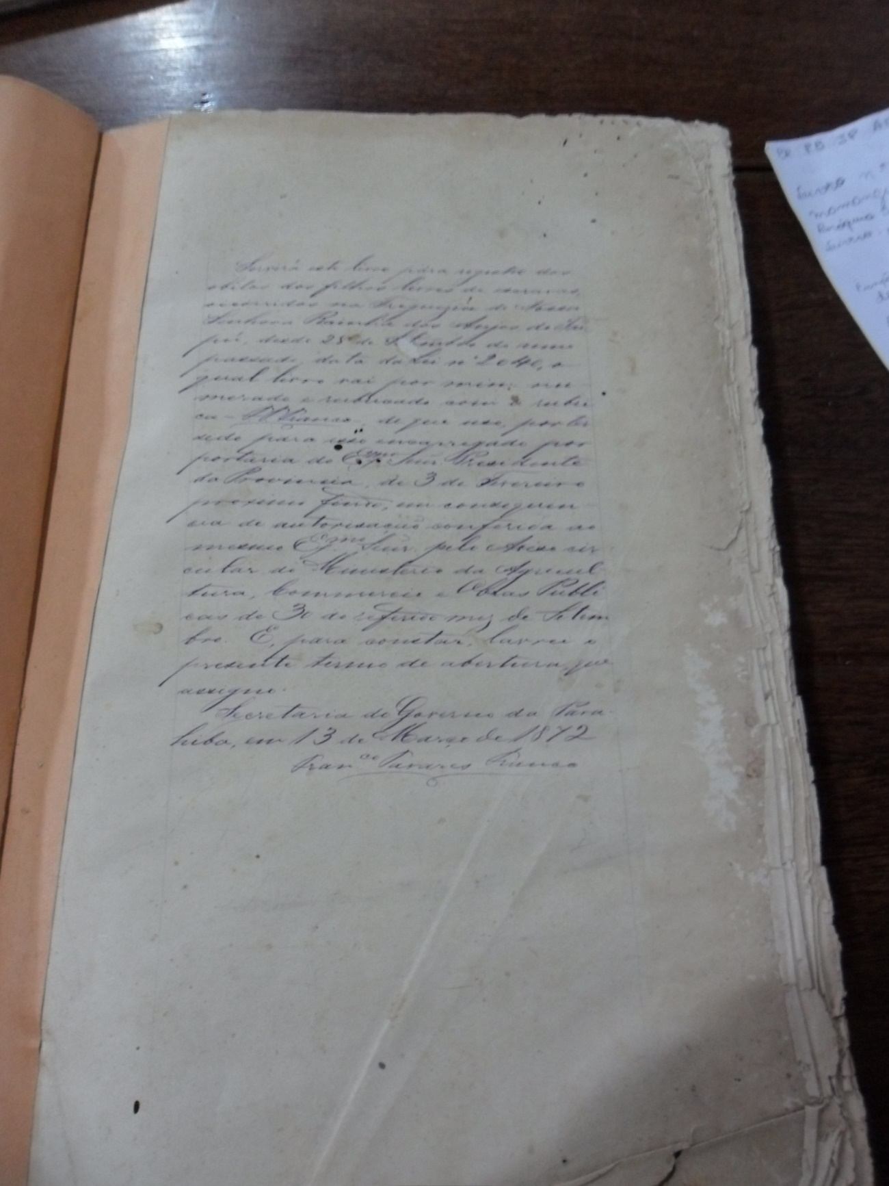

**São Miguel de Taipú: Nossa Senhora Rainha dos Anjos**

|  |  |
| --- | --- |
| **Código de Referência** | BR PB JP AEPB |
| **Localização** | Livro s/n (1875 – 1929) |
| **Proveniência** | Secretária do Governo da Parahiba |
| **Funções** | Nossa Senhora Rainha dos Anjos |
| **Caracteres externos** | **Formato**: livro;  **Suporte**: papel;  **Forma**: original;  **Gênero**: textual manuscrito. |
| **Caracteres internos (1)** | **Função**: Livro de assentamento de óbito.  **Assunto**: Este livro servirá para registrar os óbitos dos filhos livres de escravos, ocorridos na Freguesia de nossa Senhora Rainha dos Anjos. O livro contém 200 páginas e 29 documentos, distribuídos da seguinte forma: 12 documentos na página 1; 12 doc. na pg. 2; e 5 na 3. |
| **Caracteres internos (2)** | **Data tópica:** São Miguel de Taipú  **Data cronológica:** 13 de março de 1872 |
| **Caractere intermediário** | **Espécie documental:** Assentamento de óbito |
| **Anexos** | 00 |
| **Notação** | Notação 3-a |
| **Estado de conservação** | Bom |

OBS: Livro de óbito; a partir da página 3(lado b) inicia-se o ano de 1904.